**Сценарий оздоровительного досуга «Весна идет».**

Действующие лица : Ведущий , Весна, Ледяной Град , Клоунесса Заклепка.

Атрибуты: маска зайца, бумажные цветы, платочек, снежки, ведро, солнце с лучиками.

**Дети входят и встают полукругом.**

**Ведущий**: Уж тает снег, бегут ручьи,

В окно повеяло весною...

Засвищут скоро соловьи,

И лес оденется листвою!

  Чиста небесная лазурь.

Теплей и ярче солнце стало,

Пора метелей злых и бурь

Опять надолго миновала.

**Стихи.**

1.Переплавит март сугробы

В озорные ручейки

И с широким ледоходом

Пробежится вдоль реки.

2. Милая певунья,

Ласточка родная,

К нам домой вернулась

Из чужого края.

Под окошком вьется

С песенкой живою:

«Я весну и солнце

Принесла с собою...»

3. К нам весна шагает  
Быстрыми шагами,  
И сугробы тают под её ногами.  
Чёрные проталины  
На полях видны.  
Видно очень тёплые ноги у весны.

4. Замер лес в прозрачной дымке,

На деревьях тают льдинки.

С веток падает капель,

И слышна синицы трель.

5. Отшумела злая вьюга.  
Стала ночь короче дня.  
Тёплый ветер дует с юга,  
Капли падают, звеня.  
Солнце землю нагревая,  
Гонит с нашей горки лёд.  
Тает баба снеговая  
И ручьями слёзы льёт.

6. Шумят леса, цветет земля, поет-звенит ручей:

«Пришла весна, пришла весна — в одежде из лучей!»

Ликуют детские сердца, стремясь в простор лугов:

«Пришла весна, пришла весна в гирлянде из цветов!»

**«Весенний хоровод» (с зайцем).**

(садятся на свои места).

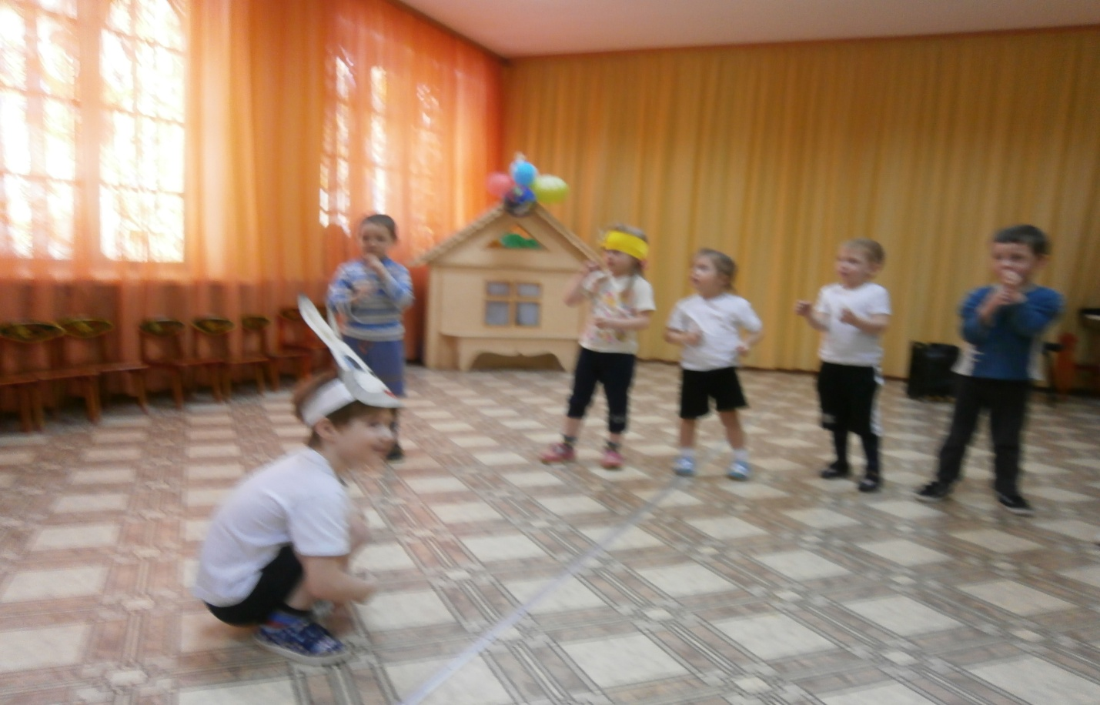

**Вбегает клоунесса Заклепка:** Привет ребятишки! Девчонки и мальчишки! Узнали меня! А если узнали, скажите кто я? А, что это вы такие невеселые? Вы что мне не рады? Ну, вот это другое дело. А если рады, то когда я махну рукой, все дружно кричите «Ура» (2-3 раза)

**Заклепка:** ой, я же забыла с вами поздороваться (подходит к каждому ребенку и здоровается за руку)

**Ведущий:** Заклепка, ты что делаешь?

**Заклепка:** Как, что? С ребятами здороваюсь.

**Ведущий:** (смеется) Заклепка! Ты просто скажи всем ребятам «Здравствуйте!». И они все с тобой поздороваются!

**Заклепка:** Хорошо, сейчас попробую (отходит). Здравствуйте, ребята (дети отвечают). Ух, ты, как просто! Ребята, а давайте мы с вами поиграем. Я очень люблю играть, а вы?

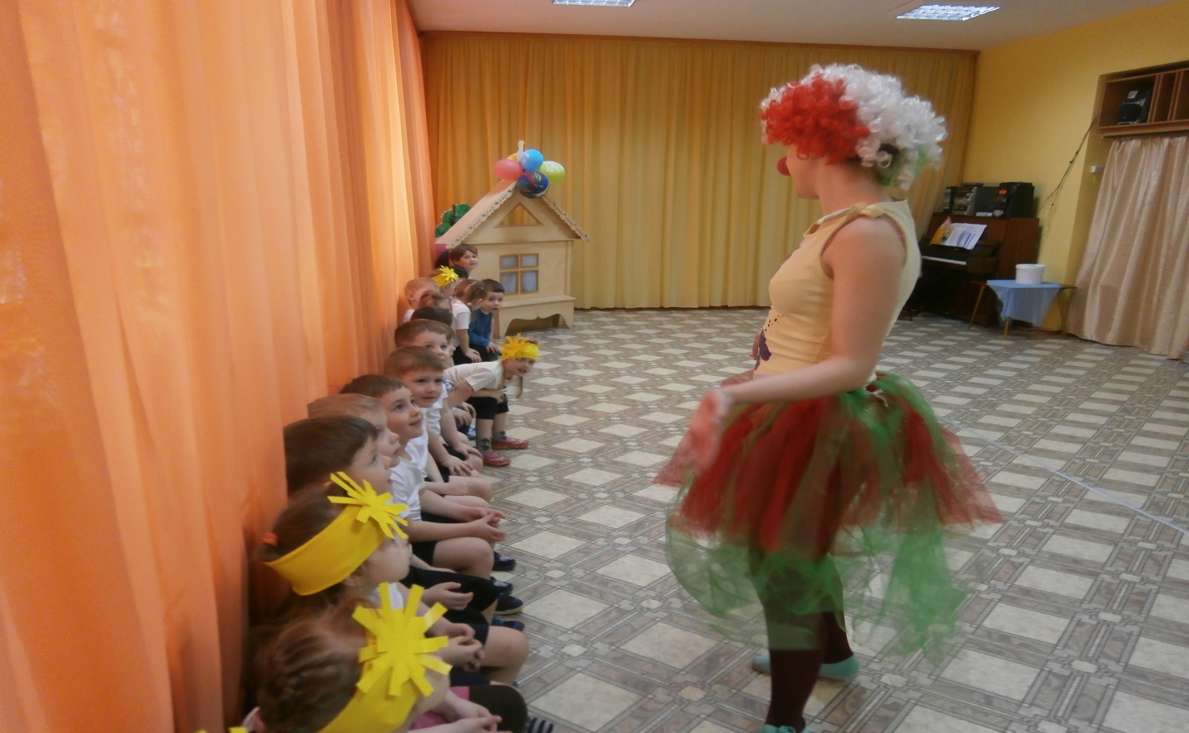

**Игра  « Собери цветок»**

(Детям раздаются лепестки от цветов разного цвета. Пока играет музыка, дети с лепестками подскоками двигаются по залу, как только музыка остановилась, дети должны выложить лепестки вокруг серединки цветка такого же цвета. Кто быстрее?)

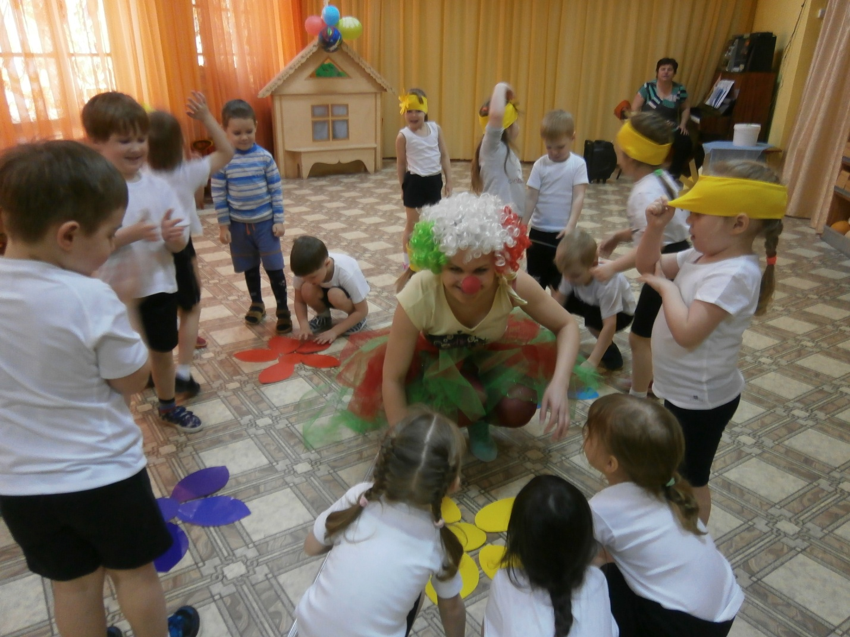

**Ведущий:** Заклепка, а что это мы  играем, поем, теплу радуемся , Весну решили встречать, а саму ее не позвали, в гости не пригласили. Не порядок!

**Заклепка:** Ой,  вы меня совсем заиграли! Давайте споем веселую песню, Весна услышит и придет.

**Ведущий**: Есть у нас такая, называется…

**Песня «Тает снег»** (слова Т. Волгина; музыка А. Филиппенко.)

**Поле песни весна не приходит.**

**Заклепка:** Не услышала Весна нашу песню, давайте тогда позовем ее вместе.

Весна- красна приходи снег холодный растопи!

(Дети говорят)

**Заклепка:** Весна! Весна красна!   
 Тепло солнышко!  
 Приди скорей,  
 Согрей детей!

И еще раз все вместе, дружно. Приди весна! Приди красна!

(Дети говорят)

**Звучит музыка. Входит Весна**

**Весна** : Знаю: ждут меня повсюду, Всем на свете я нужна

Приношу я радость людям, и зовут меня - Весна!

На луга, поля, дубравы ,щедро лью тепло и свет,

Чтоб росли хлеба и травы, а сады усыпал цвет.

Я танцую и пою, а еще играть люблю

**Игра «Гори-гори ясно»**

**После песни дети садятся на места, вбегает Ледяной Град**

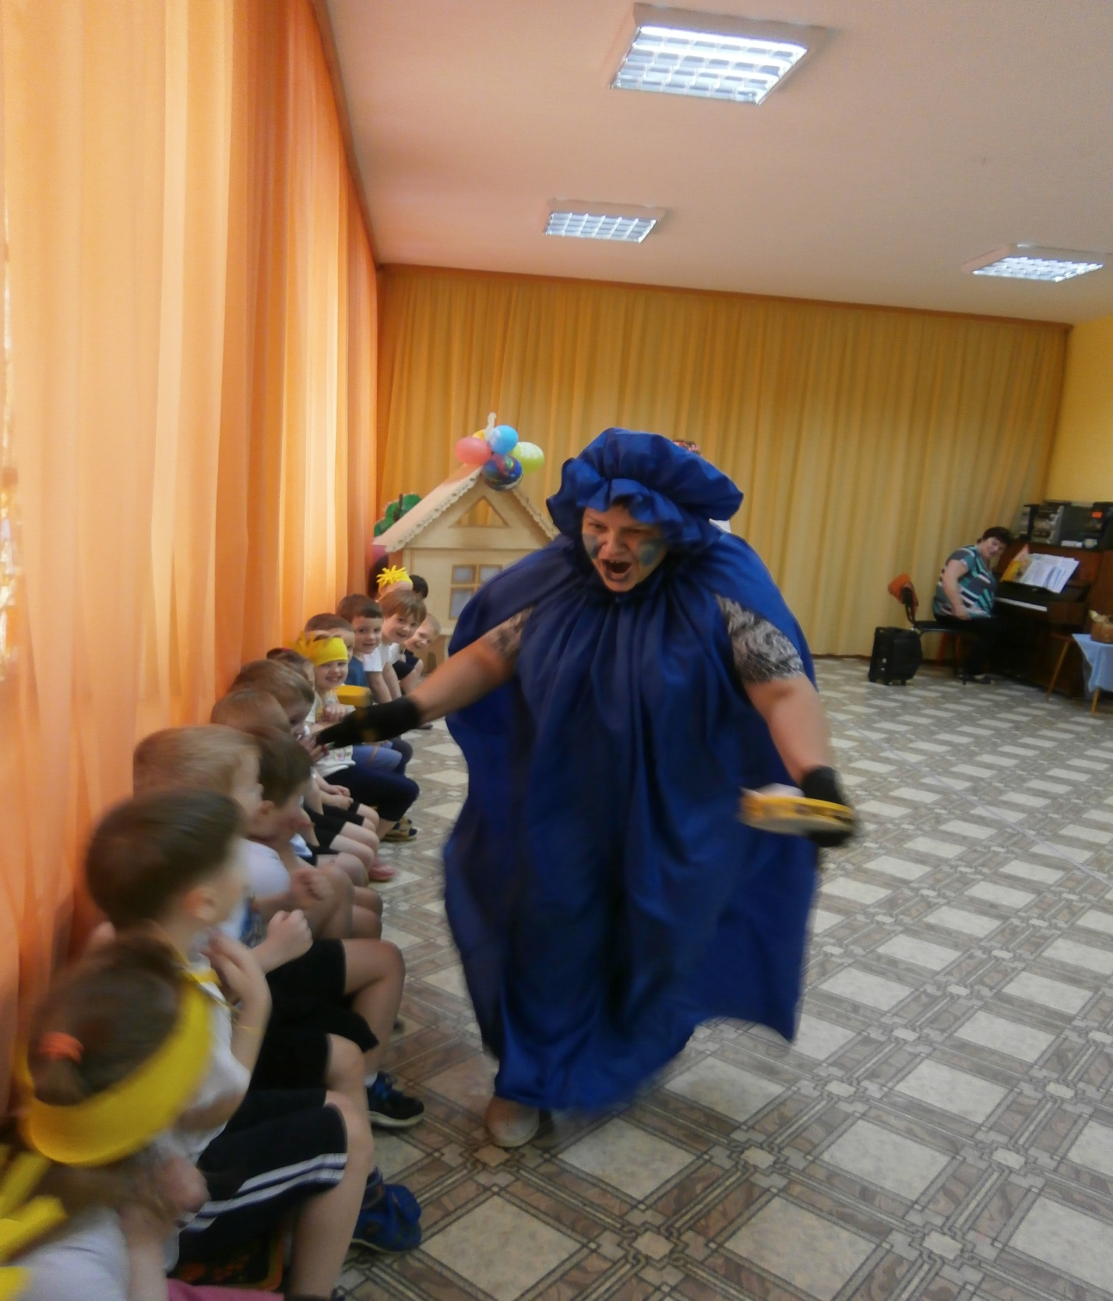

**Ледяной Град** : Я –Ледяной Град ! Весну я не люблю.

Зеленое на свете все градом завалю! УУУУУУУУУУУ

Не позволю снегу таять, не позволю лить дождю.

Не позволю птицам петь! Все должно заледенеть.

Все весенние дождики должны превратиться в град и устлать всю землю. Моим градом, побить все цветы, всю траву. УУУУУУУУ! Не расцветет природа - цветы, леса, поля. В любое время года - белая земля ХА-ХА-ХА.

**Весна:** Нет, Град , закончилось твое время, пришла пора моя весенняя, никакого града, только весенние дождики.

**Ледяной Град :** Вы не верите в мою силу (обращается к детям) Не верите?

**Ледяной Град** : ХА-Ха-Ха! У меня сила моя в этой дубинке и большом градовском бубне. Что у вас в ведре? Вода? Ха-Ха-ха

Как ударю в бубен град ,затрясу как бубном,

сделаю один прыжок, воду превращу в снежок.

Ха-Ха-Ха- проверяйте (стоит довольный сам собой, руки сложил и ухмыляется)

**Весна**: Ребята, что же нам делать. Злой Град  ведь может сейчас все ручьи превратить в снег, и замерзнет вся травка, которая вырастает. Давайте прогоним его, берите снежки кидайте в него, прогоняйте скорей, чтоб исчез навсегда.

**Дети кидают в Град снежки**.

**Ледяной Град**  :  (начинает убегать) Что вы делаете, прекратите, Ах так! я ухожу, но! Я вам все равно устрою. Не удалось  мне землю градом покрыть, зато напоследок я смогу весну усыпить (убегает и над Весной гремит бубном). Засыпай навсегда, не просыпайся никогда!

**Весна**: Ах, как зябко мне друзья, видно засыпаю я (садится на стульчик, засыпает.)

**Ведущий**: Беда-беда! Душенька Весна проснись. Что же мы теперь без Весны делать будем?

**Заклепка:** А я знаю,  как помочь весне. Есть у меня лучики весенние, берите их скорее ребята, и станцуйте веселый солнечный танец,  тогда Весна отогреется и точно  проснется.

**Танец «Солнышко»**

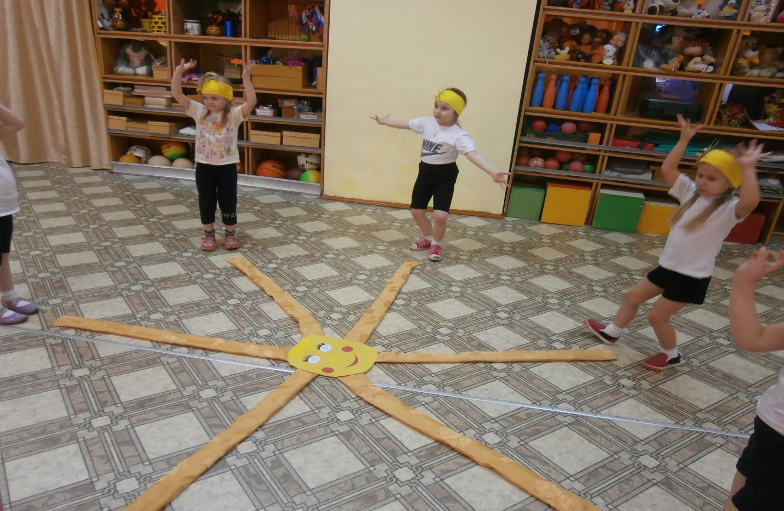

**После танца Весна просыпается**

**Весна:** Спасибо, вам, ребята, выручили вы меня из беды. Давайте ради дружбы нашей вместе с вами спляшем!

**Общий танец под песню «Ой, бежит ручьем вода»** (украинская народная песня).

**Весна:** Я для спасителей моих, Ребят веселых, озорных,

приготовила угощения.

Весна дарит детям угощения

Весна и клоун прощаются и уходят

**Ведущий:** Мы весну, ребята, встретили, Очень весело играли. Нам с весною было весело. Через год Весну опять будем весело встречать.

Праздник окончен.

